УВАЖАЕМЫЕ КОЛЛЕГИ!

Приглашаем Вас принять участие
в работе Международной научно-практической конференции, посвященной
65-летию БГТУ им. В.Г. Шухова «Наукоемкие технологии и инновации» (XХIII научные чтения), которая состоится
25-26 апреля 2019 года в Белгородском
государственном технологическом университете им. В.Г. Шухова.

ОСНОВНЫЕ НАПРАВЛЕНИЯ
КОНФЕРЕНЦИИ

- Технологии строительных и композиционных материалов
- Современные конструктивные и организационно-технологические решения в строительстве и ЖКХ
- Геоника. Геомиметика − теоретические основы строительного материаловедения
- Экономика строительства и инвестиционно-строительная деятельность
- Актуальные проблемы градостроительства и архитектуры. Дизайн архитектурной среды
- Эффективные материалы, технологии и машины для строительства и эксплуатации автомобильных дорог. Организация и безопасность дорожного движения
- Энергосберегающие технологические комплексы и оборудование для производства строительных материалов
- Инженерная защита окружающей среды
- Информационные технологии в управлении техническими системами и моделировании

- Автоматизация и оптимизация технологических процессов и производств на базе современных технологий, методов и технических средств
- Современные проблемы энергосбережения. Альтернативная энергетика
- Новые инновационные технологии и оборудование в машиностроении
- Актуальные проблемы экономического развития
- Социальные и гуманитарные исследования
в техническом вузе

По итогам конференции будет издан
электронный сборник статей.
Сборнику статей по материалам конференции присваивается международный индекс ISBN,
публикация в базе Российского индекса научного цитирования (РИНЦ) Научной электронной
библиотеки elibrary.ru.

ЯЗЫК КОНФЕРЕНЦИИ
Русский, английский

ПРАВИЛА ОФОРМЛЕНИЯ МАТЕРИАЛОВ
Для участия в конференции необходимо в срок до 1 февраля 2019 года оформить и выслать на электронную почту conf@intbel.ru (файлы могут быть запакованы архиваторами RAR, ZIP):
- Заявку на участие в конференции.
- Копию платежного поручения (отсканированные изображения квитанции об уплате).
- Текст статьи.
Статья должна быть выполнена на листах
формата А5 книжной ориентации
(не более 5 стр.). Не полностью заполненные страницы нежелательны.

Текст набирается в редакторе WinWord. Шрифт "Times New Roman" размером 10 пт. Междустрочный интервал 1.
Рисунки выполняются в векторном формате (допускается растровое изображение с разрешением не менее 300 dpi) в одном из графических редакторов: Сorel DRAW, AUTOCAD; либо в любом из приложений семейства MsOffice.
Рисунки, фотографии и таблицы должны быть обязательно вмонтированы в текст в удобной для автора форме.
Формулы должны быть вмонтированы в текст статьи и выполнены с помощью
встроенного в WinWord редактора формул Equation Editor или Math Type.
Название статьи печатается прописными буквами. Ниже строчными буквами фамилия и инициалы авторов с указанием ученой степени и звания. На следующей строке полное название организации строчным курсивом. Далее основной текст.
Поля: верхнее − 17 мм, нижнее − 30 мм,
левое − 18 мм, правое − 20 мм.
Отступ абзаца – 7 мм.
Список литературы оформляется
в соответствии ГОСТ 7.0.5-2008.

Пример оформления текста доклада
необходимость финансовых преобразований в рыночной экономике страны

Иванов И.И., канд. экон. наук, доц.
Белгородский государственный технологический
университет им. В.Г. Шухова

Основной текст.

Организационный взнос составляет 500 руб. за публикацию.
Вниманию авторов!
Статьи должны быть тщательно отредактированы. Ответственность за содержание статьи несет автор.
Материалы, оформленные с нарушением указанных требований или поступившие
после указанного срока, не публикуются.

Реквизиты для оплаты:
ИНН 3123017793, КПП 312301001
УФК по Белгородской области
(БГТУ им. В.Г. Шухова л/с 20266Х90860),
Банк получателя: Отделение Белгород,
г. Белгород, БИК 041403001,
р/с 40501810014032000002
ОКТМО 14701000001
в поле назначения платежа:
КБК 00000000000000000130 оплата за участие в международной конференции «Шуховские чтения» и Ф.И.О. участника.

Для подтверждения участия в конференции просим Вас до 15 апреля 2019 года сообщить
в Оргкомитет дату и время прибытия, номер авиарейса, номер поезда и вагона.
Рекомендуем Вам заблаговременно
приобрести билет на обратный проезд.
Для участников конференции возможно проживание в гостиницах «AMAKS Конгресс-Отель» и БГТУ им. В.Г. Шухова.
Питание и проживание за счет участников конференции.

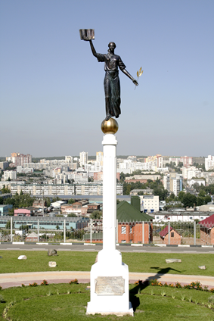

ОРГКОМИТЕТ
КОНФЕРЕНЦИИ:
308012, Россия, г. Белгород,
БГТУ им. В.Г. Шухова,
ОНТИ и ОНИР
Тел./факс: (4722) 55-17-49
Гокова Екатерина Николаевна
Горягина Анастасия Ивановна
е-mail: conf@intbel.ru

САЙТ КОНФЕРЕНЦИИ
http://conf.bstu.ru/conf_bstu/
XXIII_nauchnye_chteniya

Министерство науки и высшего
образования РФ

Российская академия архитектуры
и строительных наук

Ассоциация строительных вузов

Правительство Белгородской области

Белгородский государственный
технологический
университет им. В.Г. Шухова

Международная
научно-практическая конференция,
посвященная 65-летию
БГТУ им. В.Г. Шухова

НАУКОЕМКИЕ ТЕХНОЛОГИИ
И ИННОВАЦИИ
(XХIII научные чтения)

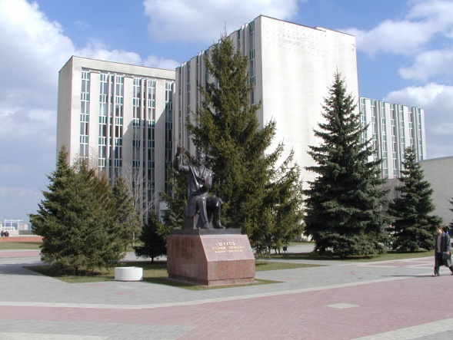

Белгород 2019
25-26 апреля

